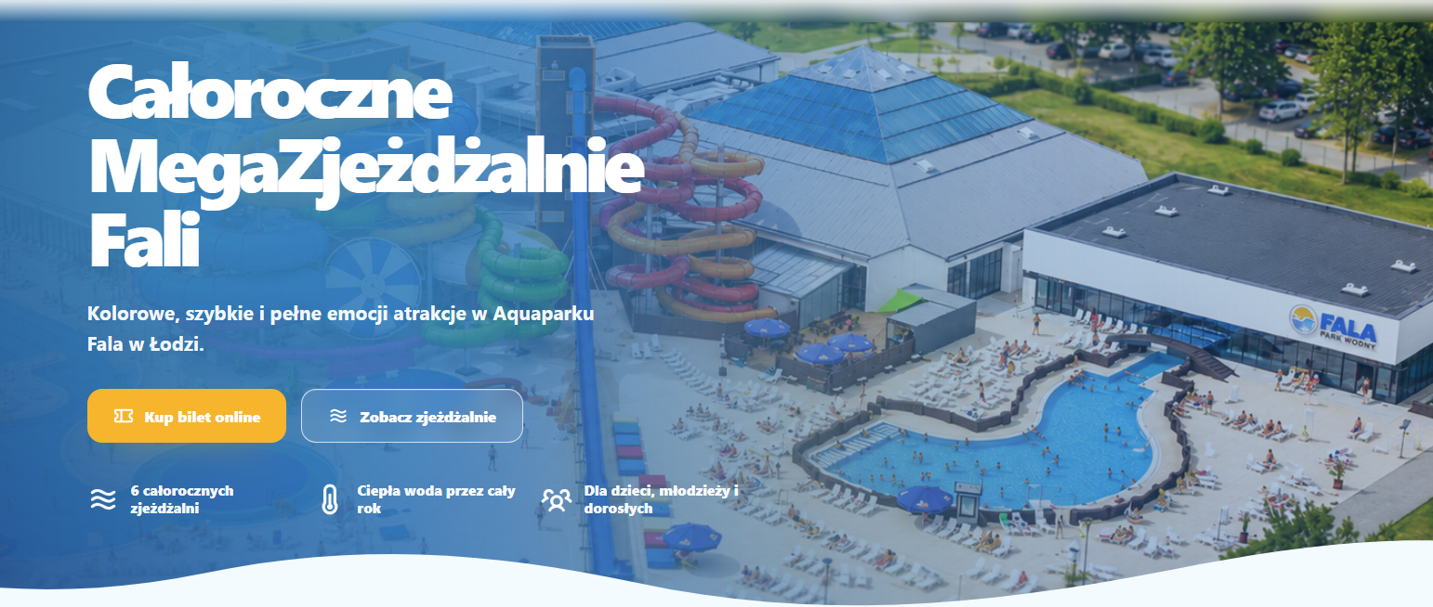

- Zróbmy nagłówek “Całoroczne mega zjeżdżalnie Fali”

- Zamiast “kolorowe, szybkie i pełne emocji”...
Wskocz na Falę i sprawdź, ile emocji mieści się w naszych zjeżdżalniach. Szybkie zjazdy, ostre zakręty, pontony, wodna rywalizacja i trasy, po których trudno powiedzieć: „dobra, ostatni raz”.

- Zamiast “6 całorocznych zjeżdżalni”
19 zjeżdżalni
7 ekstremalnych tras
Dla dzieci, dorosłych, młodzieży

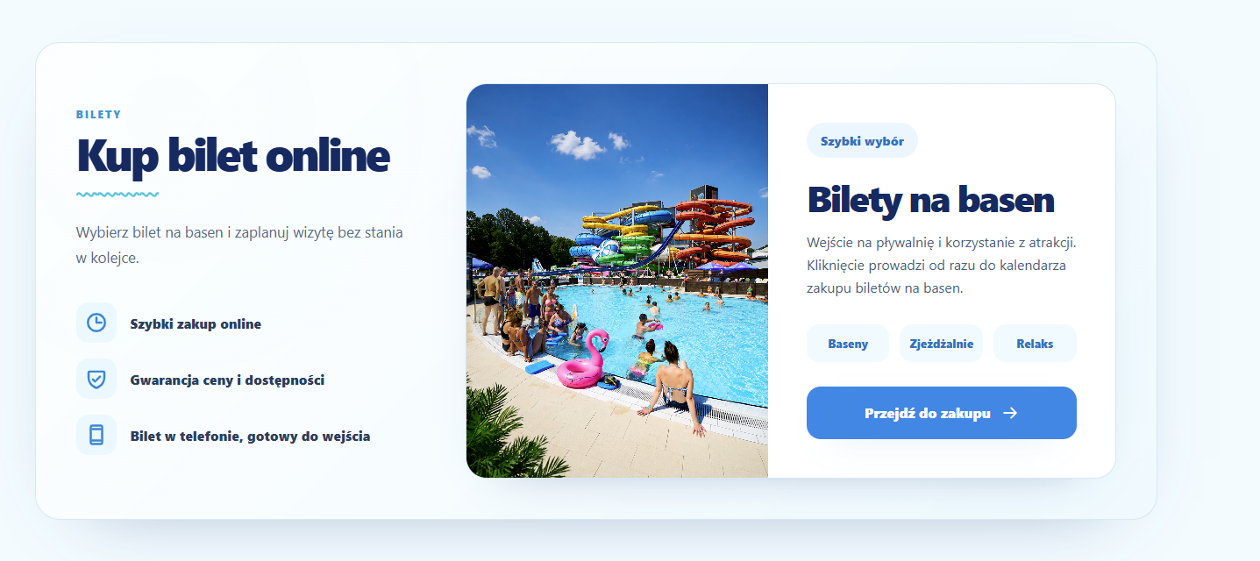
Powyższy materiał zostawiłabym bez zmian.


Proponuję: Którą zjeżdżalnię wybierasz?

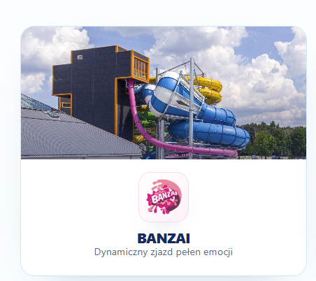
Opis w belce: BANZAI
Zapadnia, odliczanie i mocny zastrzyk adrenaliny

Opis po kliknięciu:
BANZAI to idealna opcja dla tych, którzy lubią, kiedy zjazd zaczyna się od „o nie…” i kończy się „jeszcze raz”. Wchodzisz do kapsuły, słyszysz krótkie odliczanie, a potem podłoga znika spod stóp. Dalej są zakręty, tempo i wrażenie swobodnego spadku, które robi dokładnie to, czego oczekujesz: podnosi puls i zostaje w głowie jeszcze po wyjściu z wody.
Parametry:
Długość zjeżdżalni: 120 m
Minimalny wiek: 13 lat
Minimalny wzrost: 130 cm
Maksymalna waga: 130 kg

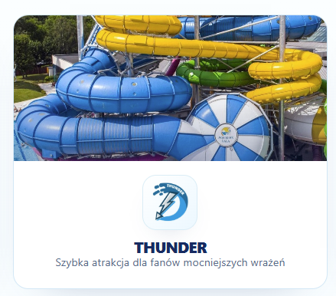

Opis w belce:
THUNDER
Tu nie tylko zjeżdżasz. Tu wpadasz w sam środek wodnej burzy
Opis po kliknięciu:
THUNDER to pontonowa MegaZjeżdżalnia, która nie bierze jeńców. Ogromna rura o średnicy 2,85 m, dwa ponad 12-metrowe rożki, ruch wahadłowy pontonu i efekty specjalne imitujące burzę robią z tego zjazdu konkretną wodną jazdę.
THUNDER obsługuje pontony jedno-, dwu- i czteroosobowe, więc emocje można dzielić z innymi. Koniecznie trzymaj mocno ponton!
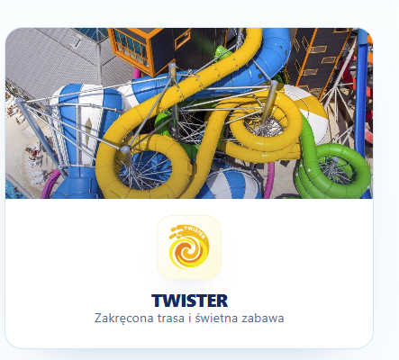
Opis w belce:
Twister
Zakręcony zjazd z multimedialnym twistem
Opis po kliknięciu w belkę:
TWISTER to pontonowa MegaZjeżdżalnia, która kręci zabawę na własnych zasadach. Wjeżdżasz do ogromnej, 12-metrowej czaszy, a ponton zaczyna zataczać kolejne kręgi, zanim ruszy dalej trasą. Po drodze czekają projekcje dopasowane do wybranego programu, podświetlane tunele i efekty, które robią z każdego zjazdu trochę inne widowisko. Disco, klasyka czy inny klimat? Tu zjazd może mieć własny soundtrack.
TWISTER jest przeznaczony dla pontonów jednoosobowych, więc cała zakręcona jazda jest tylko Twoja.
Parametry atrakcji:
Długość zjeżdżalni: 140 m
Minimalny wiek: 8 lat
Minimalny wzrost: 120 cm
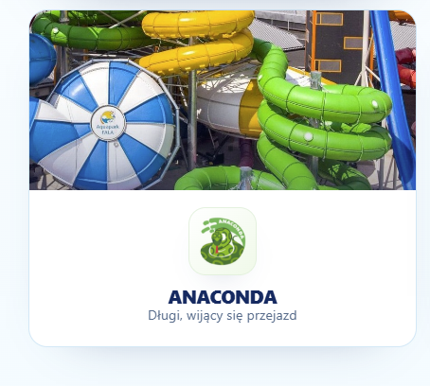
Opis w belce:
Anaconda
Wijąca się trasa, która wciąga
Opis po kliknięciu:
ANACONDA wygląda spokojnie tylko z daleka. To najdłuższa z pontonowych MegaZjeżdżalni na Fali: zielona, wijąca się trasa z masą zakrętów i ekranami pełnymi kolorowych wodnych stworzeń. Wsiadasz na ponton, ruszasz i próbujesz policzyć zakręty, ale szybko okazuje się, że lepiej po prostu dać się ponieść.
Zjeżdżalnia jest przeznaczona dla pontonów jednoosobowych.
Parametry atrakcji:
Długość zjeżdżalni: 144 m
Minimalny wiek: 8 lat
Minimalny wzrost: 120 cm

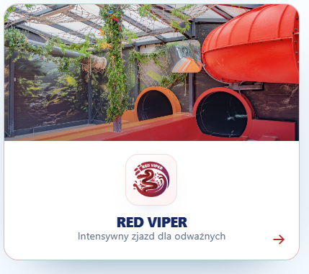

Opis w belce:
Red Viper
146 metrów zjazdu z efektami multimedialnymi
Opis po rozwinięciu:
RED VIPER to 146 metrów wodnej jazdy z mocną oprawą po drodze. Zamiast zwykłego zjazdu dostajesz trasę z programami tematycznymi, światłem LED i efektami dźwiękowymi, które podkręcają klimat od startu do mety. A kiedy lądujesz w wodzie, bardzo łatwo złapać się na myśli: dobra, jeszcze raz.
Parametry atrakcji:
Długość zjeżdżalni: 146 m
Minimalny wiek: 8 lat
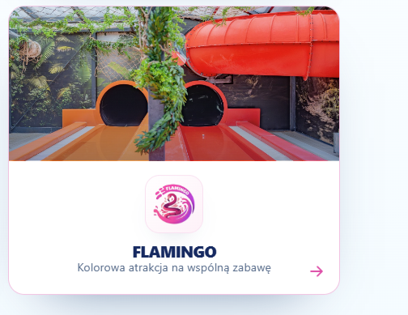

FLAMINGO
Zakręcona jazda ze światłem i dźwiękiem
Opis:
FLAMINGO to zjeżdżalnia dla tych, którzy chcą po prostu dobrze się bawić, bez napinania się na ekstremalne wrażenia. Po drodze są zakręty, programy tematyczne, dźwięk i prześwity, przez które wpada dzienne światło, więc zjazd ma lekki, kolorowy klimat. W sam raz, żeby wskoczyć raz, a potem od razu sprawdzić, jak będzie za drugim razem.
Parametry atrakcji:
Długość zjeżdżalni: 130 m
Minimalny wiek: 8 lat
Dodatkowe zjeżdżalnie
Kamikaze
Zdjęcie do wstawienia: https://drive.google.com/file/d/1_TMGlahqblc-zr8230dSTyGUzVpKD35a/view?usp=sharing
Opis w belce:
Kamikaze
Ekstremalny zjazd z 6 piętra

Opis po rozwinięciu:
Ta zjezdżalnia ma proste zasady: startujesz wysoko, lecisz niemal prosto w dół i po kilku sekundach jesteś już w wodzie. Punkt startowy znajduje się na wysokości 19,25 m, czyli mniej więcej na poziomie 6. piętra w bloku, a na trasie można rozpędzić się nawet do 30 km/h. Krótko, ostro i bez miejsca na nudę.
Parametry atrakcji:
Długość zjeżdżalni: 50,5 m
Kąt nachylenia: 38°
Wysokość startu: 19,25 m
Czas zjazdu: ok. 4-5 sek.
Prędkość maksymalna: do 30 km/h

Zjeżdżalnia trójtorowa
Zdjęcie: https://drive.google.com/file/d/1-dIPq7cWcsaHLO23GVI_8_rP7yAWxKwo/view?usp=sharing
Opis w belce:
Zjeżdżalnia trójtorowa
Rodzinny wyścig prosto do wody
Opis po rozwinięciu atrakcji:
Zjeżdżalnia trójtorowa to klasyk rodzinnej zabawy na Fali. Trzy kolorowe tory pozwalają ruszyć jednocześnie, więc od razu zaczyna się mały wyścig: dzieci kontra rodzice, rodzeństwo kontra rodzeństwo albo rewanż za poprzedni zjazd. Jest łagodnie, wesoło i bez spiny, czyli dokładnie tak, jak powinno być przy wspólnej wodnej zabawie.
Parametry atrakcji:
Liczba torów: 3
Łączna szerokość: 2,5 m
Długość zjazdu: 25 m
Wysokość: 3,6 m
Średnie nachylenie: 18%
Głębokość basenu lądowiska: 0,24 m

Zjeżdżalnia pomarańczowa
Zdjęcie: https://drive.google.com/file/d/1BI4gy8oias6gNztKLI-sP_TASN_dsbY8/view?usp=sharing
Opis w belce:
Zjeżdżalnia pomarańczowa
Krótki zjazd, dużo frajdy
Opis po rozwinięciu:
Pomarańczowa zjeżdżalnia nie udaje wielkiej ekstremalnej atrakcji, ale potrafi fajnie podkręcić zabawę. Wsiadasz na ponton, ruszasz krótką trasą z wyraźnym wodnym przyspieszeniem i po chwili jesteś już w basenie. Idealna opcja po basenie z falą, kiedy dzieci chcą „jeszcze jednego zjazdu”.
Parametry atrakcji:
Długość zjeżdżalni: 26 m
Szerokość: 2 m
Różnica poziomów: 3 m
Typ zjazdu: na pontonie

Czerwona zjeżdżalnia
Zdjęcie: https://drive.google.com/file/d/1_TMGlahqblc-zr8230dSTyGUzVpKD35a/view?usp=sharing
Opis w belce:
Zjeżdżalnia czerwona
Klasyczny zjazd na dobry początek
Opis po rozwinięciu:
Czerwona zjeżdżalnia to spokojniejsza opcja tuż obok pomarańczowej. Bez pontonu, bez wielkiej filozofii: wchodzisz, zjeżdżasz, lądujesz w wodzie i zwykle od razu jest ochota na powtórkę. Dobra dla dzieci, rodziców i wszystkich, którzy lubią prostą wodną zabawę bez ekstremalnych wrażeń.
Parametry atrakcji:
Długość zjeżdżalni: 19 m
Różnica poziomów: 2 m
Typ zjazdu: bez pontonu
Zjeżdżalnie dla najmłodszych
Zdjęcie: https://drive.google.com/file/d/1HgeVqyOb9kSTF4vrnYK0mVXYsKRZAE4U/view?usp=sharing
Opis w belce:
Zjeżdżalnie dla najmłodszych
Małe trasy - wielka radość

Opis po rozwinięciu:
Dla najmłodszych Falowiczów mamy 7 mniejszych zjeżdżalni, idealnych na pierwsze wodne „jeszcze raz!”. Dzieci mogą zaczynać ostrożnie, nabierać odwagi po swojemu i wracać na górę tyle razy, ile starczy sił. Jest kolorowo, łagodnie i bardzo rodzinnie, czyli dokładnie tak, jak powinno być w dziecięcej strefie zabawy.

